DATOS GENERALES DEL FUNCIONARIO
Nombre y apellidos: |  |  |  |  |  | CC: |  |  | Edad:
Cargo actual: |  |  |  |  |  | Fecha de nacimiento:
Fecha de ingreso: |  |  |  |  |  | Jefe inmediato:
Tiempo en el cargo actual: |  |  |  |  |  | Teléfono:
Correo electrónico: |  |  |  |  |  | EPS:
Dirección de residencia:
Municipio de residencia:
Principales funciones del cargo:

DATOS GENERALES DEL EVENTO
Incidente: |  | Accidente: |  | Fecha del evento:
Hora: |  |  | Lugar: |  |  |  | Municipio:
Tarea desarrollada al momento del evento:

DESCRIPCIÓN DEL EVENTO
Por favor describa paso a paso como ocurrieron los hechos:
Afectación orgánica o psicológica: |  |  |  |  |  |  |  | 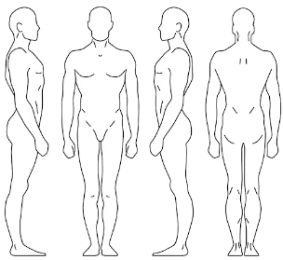
TESTIGOS
Nombre y apellido: |  |  |  |  | Cargo:
CC: |  |  |  |  | Teléfono:
Nombre y apellido: |  |  |  |  | Cargo:
CC: |  |  |  |  | Teléfono:

FIRMA FUNCIONARIO | FIRMA JEFE INMEDIATO

Fecha de diligenciamiento del Autoreporte: | Fecha de recibido por el Grupo SST:

CONTROL DE CAMBIOS
VERSIÓN | FECHA | DESCRIPCIÓN DEL CAMBIO | REVISÓ | APROBÓ
0 | 01/11/2023 | Creación del formato | COORDINADOR DE SST | DIRECCIÓN DE SISTEMAS INTEGRADOS DE GESTIÓN
1 | 16/12/2024 | Modificación del formato | COORDINADOR DE SST | DIRECCIÓN DE SISTEMAS INTEGRADOS DE GESTIÓN
2 | 21/05/2025 | Modificación del formato | COORDINADOR DE SST | DIRECCIÓN DE SISTEMAS INTEGRADOS DE GESTIÓN

